  Rallye Lecture Cycle 3 | La fête des Paluchecs  Régis Pasquet (éditions Lire C’est Partir) |  | 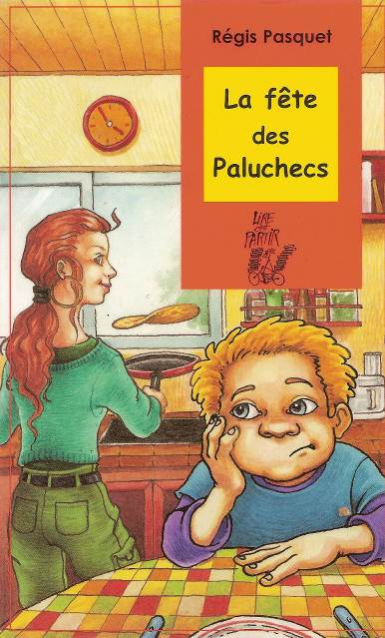
1 – Qu’est-ce qu’un « merdifec », d’après Arthur ?  a) Ce sont des boucles d’oreille.  b) C’est un chapeau.  c) C’est un sac à main. |  | 6 – D’après Arthur, de quel continent vient son ami Tobolic ?  a) Tobolic vient d’Asie.  b) Tobolic vient d’Amérique.  c) Tobolic vient d’Afrique.
2 – Pourquoi Arthur en veut-il à Marie-Pierre ?  a) Parce qu’à cause d’elle, il est tout seul le mercredi.  b) Parce qu’elle lui pince les joues.  c) Parce qu’à cause d’elle, il doit ranger sa chambre. |  | 7 – Pourquoi Arthur téléphone-t-il à son ami Victor ?  a) Pour l’inviter au cinéma.  b) Pour qu’il lui donne la recette de la pâte à crêpes.  c) Pour qu’il l’aide à se sortir de son mensonge.
3 – Pourquoi la maman d’Arthur est-elle pressée ?  a) Car elle doit vite partir au travail.  b) Car elle va prendre son train.  c) Car elle va faire les magasins avec une amie. |  | 8 – Que raconte Victor à propos de sa mère ?  a) Il dit qu’elle ne vit pas en France.  b) Il dit qu’elle est malade.  c) il dit qu’il ne l’a jamais connue.
4 – Que fait Arthur quand il se retrouve seul à la maison ?  a) Il passe sa journée devant la télévision en grignotant.  b) Il joue dehors avec ses amis toute la journée.  c) Il passe sa journée à lire des livres d’aventure. |  | 9 – Qui est la quatrième personne à venir pour goûter ?  a) C’est Marie-Pierre.  b) C’est la maman de Victor.  c) C’est le papa d’Arthur.
5 – Pourquoi Arthur est-il mal à l’aise ?  a) Il a menti à sa maman.  b) Il a trop mangé de crêpes.  c) Il n’a pas fait ses devoirs. |  | 10 – Depuis le début de l’histoire, la maman d’Arthur a-t-elle deviné que son fils mentait ?  a) Oui.  b) Non.

Rallye Lecture Cycle 3 |  |  |  |  | La fête des Paluchecs  Régis Pasquet (éditions Lire C’est Partir)
CORRECTION
1 – Qu’est-ce qu’un « merdifec », d’après Arthur ?  b) C’est un chapeau. |  |  |  |  |  |  | 6 – D’après Arthur, de quel continent vient son ami Tobolic ?  c) Tobolic vient d’Afrique.
2 – Pourquoi Arthur en veut-il à Marie-Pierre ?  a) Parce qu’à cause d’elle, il est tout seul le mercredi. |  |  |  |  |  |  | 7 – Pourquoi Arthur téléphone-t-il à son ami Victor ?  c) Pour qu’il l’aide à se sortir de son mensonge.
3 – Pourquoi la maman d’Arthur est-elle pressée ?  c) Car elle va faire les magasins avec une amie. |  |  |  |  |  |  | 8 – Que raconte Victor à propos de sa mère ?  b) Il dit qu’elle est malade.
4 – Que fait Arthur quand il se retrouve seul à la maison ?  a) Il passe sa journée devant la télévision en grignotant. |  |  |  |  |  |  | 9 – Qui est la quatrième personne à venir pour goûter ?  b) C’est la maman de Victor.
5 – Pourquoi Arthur est-il mal à l’aise ?  a) Il a menti à sa maman. |  |  |  |  |  |  | 10 – Depuis le début de l’histoire, la maman d’Arthur a-t-elle deviné que son fils mentait ?  a) Oui.
Question | 1 | 2 | 3 | 4 |  | 5 |  | 6 | 7 | 8 | 9 | 10
Points | 1 | 1 | 1 | 1 |  | 1 |  | 1 | 1 | 1 | 1 | 1

